Manual de instalación

Aplicación “Entre Hilos & Algodón”

**Paso 1**

* Ingresar a un navegador web (Google Chrome, Opera , Microsoft Edge, etc.)

**Paso 2**

* En la barra de direcciones ingrese el siguiente enlace

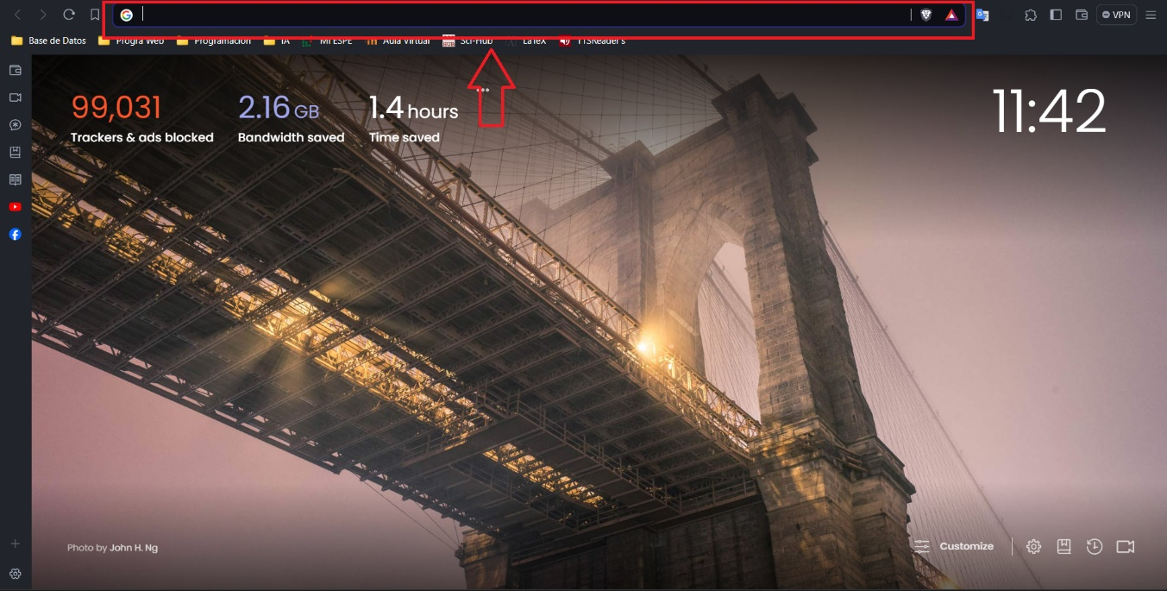

**Paso 3**

* Inicie sesión con las siguientes credenciales
  + Usuario:
  + Contraseña:

**Paso 4**

* Puede seguir trabajando con la aplicación